Урок математики в 1 классе.
Тема урока: Прибавление и вычитание 1 и 2.Решение задач.
Тип урока: урок закрепления.
Формы работы: фронтальная, самостоятельная, индивидуальная, в парах, дифференцирующая
Методы: словесные, игровые, практические.
Технология: игровая.
Цель: создать мотивацию к учебной деятельности на уроке посредством поддержания в них веры в свои силы и создания игровой ситуации;
Планируемый результат обучения, в том числе и формирование УУД:
-формировать навыки счёта, вычислительные навыки;
-совершенствовать умение составлять задачу по рисунку и решать её.
Формируемые УУД:
Познавательные:
-формировать умения самостоятельно выделять и формулировать познавательную цель всего урока и отдельного задания;
-строить логическое рассуждение.

Коммуникативные:
-формировать умение работать в группе, находить общее решение, умение аргументировать своё предложение;
-развивать способность сохранять доброжелательное отношение друг к другу, взаимоконтроль и взаимопомощь по ходу выполнения задания;

Регулятивные:
-проявлять познавательную инициативу в учебном сотрудничестве.

Личностные:
-формировать способности к самооценке на основе критериев успешности учебной деятельности.

Этапы урока | оборудование | Деятельность учителя | Деятельность учащихся | УУД
I. Организационный момент | компьютер, интерактивная доска | - Прозвенел звонок, начинается урок. Ребята, поприветствуйте друг друга и хлопните в ладошки с соседом. А теперь поприветствуйте наших гостей.  - Ребята, мы сейчас поприветствовали друг друга, а вы знаете, что 2 дня назад, 21 ноября, праздновался Всемирный день приветствий. Это день для дружеских приветствий, радостных эмоций и хорошего настроения. | Выполняют задание учителя.  Настраиваются на работу. | Личностные  -прививать уважение друг к другу  Познавательные:  Общеучебные универсальные действия  - самостоятельное выделение познавательной цели
 |  | И чтобы настроение у нас было отличным проведём урок необычный! Хотите узнать, куда мы с вами отправимся?! | -Да!
 |  | -Что ж, догадайтесь!  Назовите соседей чисел  1,5,9  Какое слово получилось?  -Догадались, куда мы отправимся?!  Не простой лес, а сказочный!!! | 012  456  8910  -лес  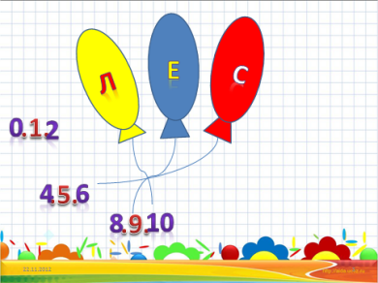
II. Введение в тему урока. Актуализация знаний.  III. Работа над  темой урока  -решение примеров на сложение и вычитание 1 и 2,  -составление эталона +,- 1 +,- 2  - составление и решение примеров в парах  -взаимопроверка  III.  Физкультминутка.  IV. Работа над закреплением  -Решение задач  -Работа с геометрическими фигурами  V. Рефлексия | Карточки с заданием- «Замок». Счетные палочки. | Отправляемся в путь! И будет он полон загадок и приключений.  Перед вами 3 пути.  По какому нам пойти? На что похоже?  Подумайте, какой путь короче? | -ломаная  -прямая  -кривая | Логические универсальные действия  - анализ объектов с целью выделения признаков (существенных, несущественных);  - синтез как составление целого из частей, восполняя недостающие компоненты;  - установление причинно-следственных связей;  - построение логической цепи рассуждений
 |  |  | 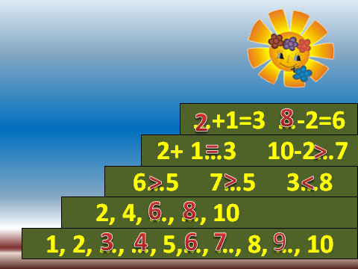
 |  | Чтоб в пути не заблудиться, нужно к  Солнцу обратиться!  Поднимемся к Солнышку по волшебной лесенке  -Ой, ребята! Вот беда!!!  Забрались мы как сюда?  Этот замок не простой  Людоед живёт здесь злой!!!  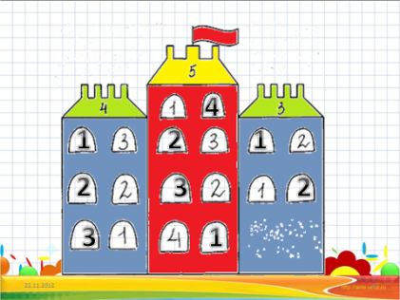  Чтоб худого здесь не вышло  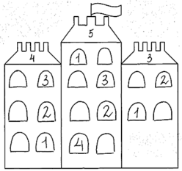  В окна срочно вставим числа!!!  -Максим, Женя-состав 5, Дима -4, Оля-3.  -Проверяем!  Что ж, ребята, молодцы!  Мы на правильном пути!  Окна в замке мы закрыли! Людоеда обхитрили!!!  А, теперь, чтоб в лес попасть, нужно с Белкой поиграть!!!  Я нашел в дупле у белки  Пять лесных орешков мелких.  Да еще один лежит,  Мхом заботливо укрыт.  Ну и белка! Вот хозяйка!  Все орешки посчитай-ка!  Здравствуй, лес, дремучий лес,  Полный сказок и чудес!  Ты о чем шумишь листвою  Ночью темной, грозовою?  Что нам шепчешь на заре  Весь в росе, как в серебре?  Кто в глуши твоей таится?  Что за зверь? Какая птица?  Все открой, не утаи;  Ты же видишь, мы свои! | 5+1=6  -Всего 6 орешков!  Будем решать примеры и задачи на + и - 1, 2.
 | Линейка, интер.доска, компьютер, эталон сложения и вычитания 1,2 | - Вы не сказали тему урока. Чем займемся?  -Молодцы! Помогите Лосенку решить примеры. |  | Целеполагание постановка учебной задачи на основе соотнесения того, что уже известно;  Действия постановки и решения проблем:  - формулирование проблемы;  - самостоятельное создание способов решения проблем творческого и поискового характера  Планирование определение последовательности промежуточных целей с учётом конечного результата; составление плана и последовательности действий;  Общеучебные универсальные действия  - самостоятельное выделение познавательной цели;  - знаково-символические действия (моделирование);  Разрешение конфликтов (выявление, идентификация проблемы, поиск и оценка альтернативных способов разрешения конфликта, принятие решения и его реализация).  Логические универсальные действия  - построение логической цепи рассуждений;  - доказательство;  - выдвижение гипотез и их обоснование.  Постановка вопросов (инициативное сотрудничество в поиске и сборе информации).  Умение с достаточной полнотой и точностью выражать свои мысли, владение монологической и диалогической речью в соответствии с нормами родного языка.  Оценка  выделение и осознание учащимися того, что уже усвоено и что ещё подлежит усвоению, осознание качества и уровня усвоения.
7-2=
10-1=
5+2=
4-2=
8+2=
 |  | Найдите лишний пример.  Внимание на экран! Что вы видите?  Правильно! Здесь живет наш друг Муравьишка-Вопросик, который помогает нам познавать окружающий мир.  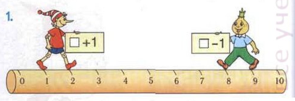  Вместе с Муравьишкой мы очутились на цветочной поляне.  Составьте и решите примеры.  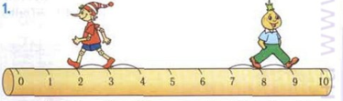  Для этого вспомним Эталон прибавления 1,2  Работаем в парах.  Дима-Максим,  Оля-Женя.  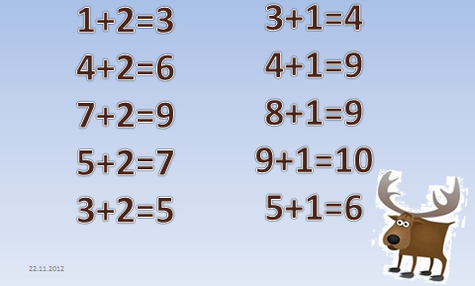  Вспомните правила, как работать в паре?  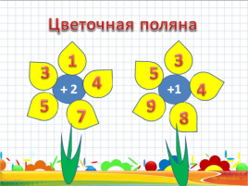  Поменяйтесь листочками, приступим к взаимопроверке.  Наклейте смайлик с улыбкой, если в примерах нет ошибок и грустную мордочку, если ошибки есть.  - Молодцы.  - Фронтальная работа  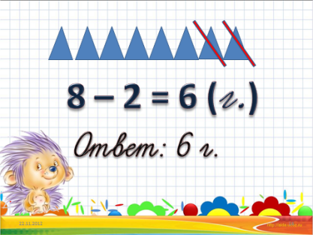  2) Индивидуальная работа  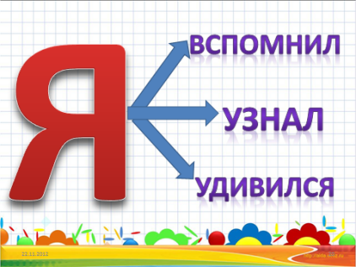  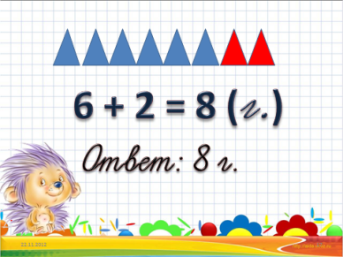 | Муравейник.  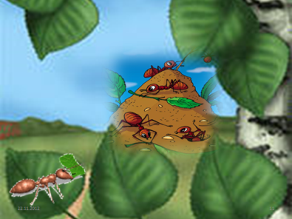  Работать дружно!  Не ссориться!  Выслушивать друг друга!
 | компьютер, проектор, интерактивная доска

